Доработка КДУ-1М

- Соблюдая ориентацию, установите в посадочное место на плате контроллера сокету SCS-8 (под корпус DIP8) – см. рис. 1.
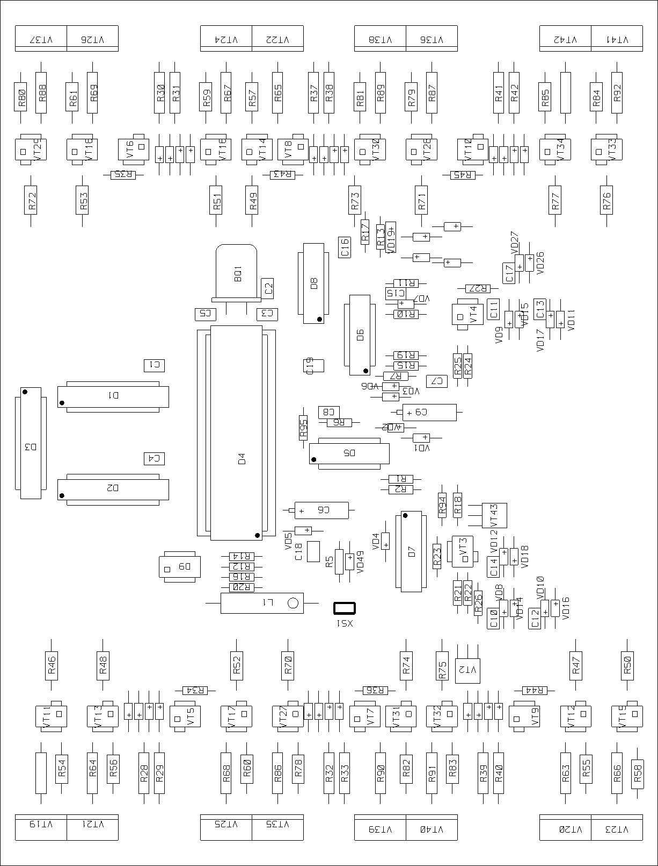
Место доработки
Рисунок 1. Плата КДУ-1М. Вид со стороны элементов.

- Как показано на рис. 2, на выводы 5…7 сокеты навесным монтажом установите подтягивающие резисторы номиналом 5,1кОм (на +5В) – см. рисунок 2.
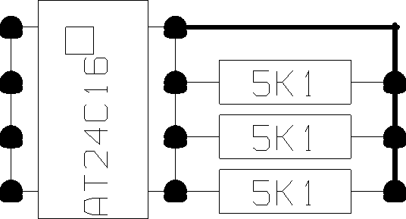
Рис. 2. Место доработки. Вид со стороны установки элементов.
Удобнее всего установить указанные резисторы с ОБРАТНОЙ стороны, со стороны пайки.

- Запрограммируйте микросхему D4 контроллера (AT89C52). Файл прошивки – Kdu504.tsk.

- В установленную сокету, соблюдая ориентацию, установите микросхему AT24C16 (D9).

- Перепишите файл конфигурации KDU-3.cfg в рабочую директорию поверх старого.

- Запустите программу-конфигуратор kdu-3. Нажмите кнопку «Новый проект» и выберите строку «КДУ1М дораб (16 вых)». Составьте и запрограммируйте организацию перекрестка (так же, как и для КДУ-3.X).

Доработанный контроллер КДУ-1М не поддерживает режим замера токов ламп, кнопка «ТВП» подключается так же, как и раньше. Изменились технологические режимы при работе с пультом диагностики - см. техническое описание КДУ-3.X. Режим 4 (работа без опроса датчиков тока и напряжения) отсутствует. Коды ошибок «CD», «BD», «DD» отсутствуют (проверка на отказ датчиков тока и напряжения не выполняется, каскадирование не поддерживается.)

При использовании USB-кабеля программирования установите драйвер кабеля из папки USBkabel.

